***Новые звезды на Нобелевском небосклоне***

**Но́белевская пре́мия** (швед. Nobelpriset, англ. Nobel Prize) — одна из наиболее престижных международных премий, ежегодно присуждаемая за выдающиеся научные исследования, революционные изобретения или крупный вклад в культуру или развитие общества.

**История**

Альфред Нобель родился 21 октября 1833 года в Стокгольме, Швеция, в семье инженеров. Он был химиком, инженером и изобретателем. В 1894 году Нобель приобрёл металлургический концерн Бофорс, который стал крупнейшим производителем вооружения. За свою жизнь Нобель накопил внушительное состояние. Большую часть дохода он получил от своих 355 изобретений, среди которых самое известное — динамит.

Завещание Альфреда Нобеля, составленное им 27 ноября 1895 года, было оглашено в январе 1897 года.

Согласно инструкциям Нобеля, ответственным за присуждение премии мира стал Норвежский Нобелевский комитет.

**Правила премии**

Основным документом, регулирующим правила вручения премии, является статут Нобелевского фонда.

Премией могут быть награждены только отдельные лица, а не учреждения (кроме премий мира). Премия мира может присуждаться как отдельным лицам, так и официальным и общественным организациям.

В завещании Нобеля предусматривалось выделение средств на награды представителям только пяти направлений:

* Физика (присуждается с 1901, в Швеции);
* Химия (присуждается с 1901, в Швеции);
* Физиология и медицина (присуждается с 1901, в Швеции);
* Литература (присуждается с 1901, в Швеции);

Содействие установлению мира во всём мире (присуждается с 1901, в Норвегии).

Кроме того, вне связи с завещанием Нобеля, с 1969 года по инициативе Шведского банка присуждается также премия его имени по экономике. Она присуждается на тех же условиях, что и другие нобелевские премии.

**Нобелевская премия по литературе 2014**

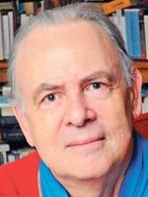

**Патрик Модиано**

**За искусство памяти, которым он пробудил самые непостижимые людские судьбы и раскрыл мир оккупации.**

Биография

Французский писатель и сценарист Патрик Модиано (Patrick Modiano) родился 30 июля 1945 года в городе Булонь-Бийанкур в зажиточной семье.

Практически все произведения писателя автобиографичны и (или) связаны с темой оккупации Франции во время Второй мировой войны

В 2014 году Патрик Модиано был награжден Нобелевской премией по литературе за **"искусство памяти, которым он пробудил самые непостижимые людские судьбы и раскрыл мир оккупации".**

**Нобелевская премия по медицине 2014**

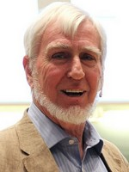

**Джон О'Киф**

**За открытие клеток, из которых строится система ориентации в мозгу**

Биография

Британский невролог Джон О'Киф (John O'Keefe) родился 18 ноября 1939 года в Нью-Йорке, имеет гражданство США и Великобритании. Джон О'Киф открыл первую составляющую системы ориентации еще в 1971 году. В 2005 году норвежские физиологи Эдвард и Мэй-Бритт Мозер нашли в расположенной поблизости от гиппокампа энторинальной коре еще одну разновидность клеток, которые отвечают за создание системы координат и построение маршрутов.

Результаты работы Мозеров и О’Кифа помогают понять биологический механизм, лежащий в основе полной потери способности к пространственной ориентации, наблюдаемой у пациентов с болезнью Альцгеймера,

В 2014 году Джон О'Киф совместно с Мэй-Бритт Мозер и Эдвардом Мозером был удостоен Нобелевской премии по физиологии и медицине за **"открытие клеток, из которых строится система ориентации в мозгу".**

**Нобелевская премия по медицине 2014**

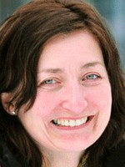

**Мэй-Бритт Мозер**

**За открытие клеток, из которых строится система ориентации в мозгу**

Биография

Норвежский физиолог Мэй-Бритт Мозер (May-Britt Moser) родилась 4 января 1963 года в городе Фоснавоге на юго-западе Норвегии.

Мэй-Бритт Мозер является членом Норвежской Академии наук и литературы и норвежской Академии технологических наук.

В 2014 году Мэй-Бритт Мозер совместно с Джоном О’Кифом и Эдвардом Мозером была удостоена Нобелевской премии по физиологии и медицине за **"открытие клеток, из которых строится система ориентации в мозгу".**

**Нобелевская премия по медицине 2014**

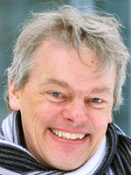

**Эдвард Мозер**

**За открытие клеток, из которых строится система ориентации в мозгу**

Биография

Норвежский физиолог Эдвард Мозер (Edvard I. Moser) родился 27 апреля 1962 года в норвежском городе Олесунн.

Мозер является членом Норвежской Академии наук и литературы и норвежской Академии технологических наук.

В 2014 году Эдвард Мозер совместно с Джоном О’Кифом и Мэй-Бритт Мозер был удостоен Нобелевской премии по физиологии и медицине за **"открытие клеток, из которых строится система ориентации в мозгу".**

**Нобелевская премия мира 2014**

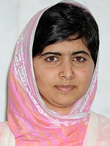

**Малала Юсуфзай**

**За борьбу против подавления детей и молодых людей и за право всех детей на образование**

Биография

Пакистанская правозащитница Малала Юсафзай (Malala Yousafzai) родилась 12 июля 1997 года в городе Мингора, расположенном в долине Сват провинции Хайбер-Пахтунхва Пакистана.

В 2014 году Малала Юсафзай совместно с Кайлашем Сатьярти стала лауреатом Нобелевской премии мира за "их борьбу против подавления детей и молодых людей и за право всех детей на образование".

**Нобелевская премия мира 2014**

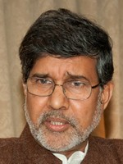

**Кайлаш Сатьярти**

**За борьбу против подавления детей и молодых людей и за право всех детей на образование**

Индийский активист за права детей Кайлаш Сатьярти (Kailash Satyarthi) родился 11 января 1953 года в индийском городе Видиша в штате Мадхья-Прадеш.

Основанные Сатьярти движения за три десятилетия спасли более 80 тысяч детей от рабства и эксплуатации их труда. Его инновационная стратегия социальной маркировки привела к снижению детского труда в Южной Азии на 70%.

Кроме того, он успешно возглавил движение за право детей на бесплатное и обязательное образование в Индии.

Кайлаш Сатьярти является основателем и руководителем двух крупнейших движений гражданского общества — Глобального движения против использования детского труда и "Всемирной кампании за образование".

В 2014 году Кайлаш Сатьярти совместно с Малалой Юсуфзай стал лауреатом Нобелевской премии мира за "их борьбу против подавления детей и молодых людей и за право всех детей на образование".

**Нобелевская премия по физике 2014**

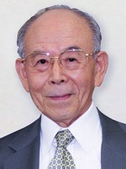

**Исаму Акасаки**

**За изобретение эффективных синих светодиодов, приведших к появлению ярких и энергосберегающих источников белого света**

Биография

Японский физик Исаму Акасаки (Isamu Akasaki) родился 30 января 1929 года в городке Чиран (префектура кагошима).

С начала 1970-х годов Исаму Акасаки понял важность проблемы создания полупроводниковых источников света в голубой и синей области спектра.

В 1989 году Исаму Акасаки с коллегами из Университета Нагоя продемонстрировали первый светодиод. Чуть позднее, в 1992 году, они опубликовали статью о создании первого светодиода на основе GaN с гомогенным p-n-переходом.

В 2004 году профессор Исаму Акасаки был признан Культурным достоянием Японии.

В 2014 году Исаму Акасаки совместно с Сюдзи Накамура и Хироши Амано был удостоен Нобелевской премии по физики за "изобретение эффективных синих светодиодов, приведших к появлению ярких и энергосберегающих источников белого света".

**Нобелевская премия по физике 2014**

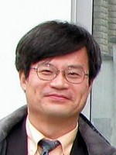

**Хироши Амано**

**За изобретение эффективных синих светодиодов, приведших к появлению ярких и энергосберегающих источников белого света**

Биография

Японский физик Хироши Амано (Hiroshi Amano) родился 11 сентября 1960 года в городе Хамамацу.

В 1982 году Амано присоединился к группе профессора Исаму Акасаки и стал заниматься исследованием группы III нитрида полупроводников, которые хорошо известны в качестве материалов, используемых в синих светодиодов. В 1989 году Хироши Амано с коллегами из Университета Нагоя продемонстрировал первый светодиод на основе GaN со слоем p-типа проводимости. В 1992 году они опубликовали статью о создании первого светодиода на основе GaN с гомогенным p-n-переходом. Данный светодиод излучал свет в ультрафиолетовом и синем спектральном диапазонах.

Амано — автор и соавтор более 390 технических работ и 17 книг.

В 2014 году Хироши Амано совместно с Сюдзи Накамура и Исаму Акасаки был удостоен Нобелевской премии по физики за "изобретение эффективных синих светодиодов, приведших к появлению ярких и энергосберегающих источников белого света".

**Нобелевская премия по физике 2014**

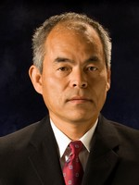

**Сюдзи Накамура**

**За изобретение эффективных синих светодиодов, приведших к появлению ярких и энергосберегающих источников белого света**

Биография

Японский физик Сюдзи Накамура (Сюдзи Накамура) родился 22 мая 1954 годе в японском городе Иката.

В 1990 году, работая в Nichia, Судзи Накамура изобрел синий светодиод.

Изобретение Накамуры стало революцией в наружных светодиодных видеоэкранах. К 1993 году компании Nichia первой в мире удалось начать индустриальный выпуск синих светодиодов.

С 2003 года Накамура является членом Национальной Академии Инженерии США.

Накамура является консультантом компании Cree Inc.

В 2014 году Сюдзи Накамура совместно с Хироши Амано и Исаму Акасаки был удостоен Нобелевской премии по физики за **"изобретение эффективных синих светодиодов, приведших к появлению ярких и энергосберегающих источников белого света".**

**Нобелевская премия по химии 2014**

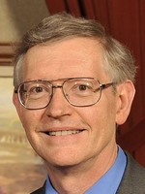

**Уильям Морнер**

**За разработку суперфлуоресцентной микроскопии**

Биография

Американский специалист по физической химии Уильям Эско Морнер (William Esco Moerner) родился 24 июня 1953 года в калифорнийском городке Плезантон. В настоящее время он возглавляет химический факультет Стэнфордского университета.

В 2014 году Уильям Морнер совместно с Эриком Бетцигом и Штефаном Хеллем был удостоен Нобелевской премии по химии за **"разработку суперфлуоресцентной микроскопии".**

**Нобелевская премия по химии 2014**

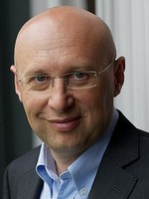

**Штефан Хелль**

**За разработку суперфлуоресцентной микроскопии**

Биография

Немецкий физик Штефан Хелль (Stefan W. Hell) родился 23 декабря 1962 в румынском городе Арад.

В 2003 Хелль становится руководителем отдела "Оптической Наноскопии" в "Немецком Центре по Исследованию Рака" в Гейдельберге. Открытие и последующее развитие микроскопии STED и подобных ей методов оптической "наноскопии" позволило существенно улучшить самое важное свойство флуоресцентного микроскопа — его разрешающую способность, изначально ограниченную значением половины длины волны используемого света (>200 нанометров). Штефан Хелль был первым кому удалось показать — в теории и на практике — что оптическое разрешение флуоресцентного микроскопа не зависит от дифракции и улучшить его до значений существенно меньших, чем длины волн видимого света (до нескольких десятков нанометров). С того времени, как Эрнст Карл Аббе опубликовал свой принцип (1873 г.), это считалось невозможным. Открытие Хелля и его значение для науки в целом и, в особенности, для естестественных наук и медицины, были отмечены «Немецкой Премией Будущего» (Deutscher Zukunftspreis), вручаемой ежегодно и присужденной профессору Хеллю 23 ноября 2006 года, когда он стал десятым лауреатом этой премии.

В 2014 году Штефан Хелль совместно с Эриком Бетцигом и Уильямом Морнером был удостоен Нобелевской премии по химии за **"разработку суперфлуоресцентной микроскопии".**

**Нобелевская премия по химии 2014**

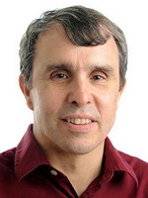

**Эрик Бетциг**

**За разработку суперфлуоресцентной микроскопии**

Биография

Американский физик Эрик Бетциг (Eric Betzig) родился 13 января 1960 в городе Энн-Арбор (штат Мичиган).

Бетциг работал в компании Bell Labs и на станкостроительном заводе своего отца, а затем в одиночку разрабатывал новые технологии микроскопии. Сейчас Бетциг возглавляет лабораторию в исследовательском кампусе Джанелия при Медицинском институте Говарда Хьюза (штат Мэриленд).

В 2014 году Эрик Бетциг совместно с Уильямом Морнером и Штефаном Хеллем был удостоен Нобелевской премии по химии за **"разработку суперфлуоресцентной микроскопии".**

**Нобелевская премия по экономике 2014**

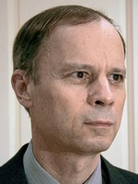

**Жан Тироль**

**За анализ власти рынка и ее регуляции**

Биография

Французский экономист Жан Тироль (Jean Marcel Tirole) родился 9 августа 1953 года в городе Труа на севере Франции.

Жан Тироль опубликовал более ста профессиональных статей по экономике и финансам, он автор шести книг.

Тироль внес вклад во многие области микроэкономического анализа.

В 2014 году Жан Тироль был удостоен Нобелевской премии по экономике за **"анализ власти рынка и ее регуляции".**